Муниципальное бюджетное общеобразовательное учреждение
г. Ростова-на-Дону «Школа 94»

30874.2.8.2022

Урок по ОРКСЭ по теме: «Монастыри»
( 4 класс)

Шевченко Оксана Николаевна
учитель начальных классов

Шевченко Оксана Николаевна,
учитель высшей категории
муниципального бюджетного общеобразовательного учреждения
« Школа 94».
г. Ростова-на-Дону

Конспект урока по ОРКСЭ в 4 классе
Тема: «Монастыри»
Цель: духовно-нравственное развитие детей.
Задачи:
1.сформировать у детей представление о православных монастырях, монашеской жизни, обетах монашества;
2.воспитывать любовь и уважение к православным святыням России;
3.развивать память, внимание, речь, наглядно-образное и логическое мышление.
Оборудование: электронное приложение к учебнику А. В. Кураева «Основы духовно-нравственной культуры народов России»; учебник для 4 – 5 классов общеобразовательных учреждений. – М.: Просвещение, 2012; карточки с заданиями для самостоятельной работы в группах; словарь С. И. Ожегова; карточки трех цветов для рефлексии учебной деятельности; звукозапись молитвы «Достойно есть».
Планируемые результаты урока:
Личностные:
- формирование положительной мотивации к изучению православной культуры;
- нравственно – этическое оценивание нового материала;
- развитие способности к эмпатии – пониманию чувств других людей и сопереживанию им.
Предметные:
- знание, понимание и принятие людей, выбравших монашеский путь.
Метапредметные:
- Познавательные УУД: формировать умение видеть, отбирать и синтезировать главное; осознанно и произвольно строить речевое высказывание в устной форме; оценивать увиденное и услышанное на уроке с целью подготовки к последующему изложению материала в виде творческой работы.
- Регулятивные УУД: определять и формулировать цель деятельности на уроке; давать оценку услышанному и делать определенные прогнозы на опережающие задания; делать выводы в результате совместной работы всего класса; рефлексия.
- Коммуникативные УУД: формировать умение с достаточной полнотой и точностью выражать свои мысли в оценочном суждении, используя различные художественные средства в соответствии с конкретной коммуникативно – речевой ситуацией, владеть монологической и диалогической формами речи.
Формы контроля и диагностики достижения результатов обучения: фронтальный опрос, самопроверка, работа в группах, рефлексия.
Ход урока
  - Мотивация к учебной деятельности.
( Учитель одет в монашескую одежду)
- Здравствуйте, ребята.
- Посмотрите друг на друга. Возьмитесь за руки, пожелайте себе удачи на уроке. Присаживайтесь.
2. Актуализация знаний и фиксация индивидуального затруднения в пробном действии.
2.1 Загадки.
- Вы сейчас удивитесь, почему я так одета. А об этом вы сейчас узнаете .
- Сейчас я хочу посмотреть, как вы готовы к уроку, и что запомнили из наших прошлых уроков.
- Послушайте загадки и отгадайте их.
Есть в церкви она обязательно,
Глядят с неё очи внимательно,
Кто мимо идёт – ей поклонится
И тихо, неспешно помолится.
(икона)
В церкви место есть такое:
Недоступное, святое,
Там Господь – Небесный Царь.
Место то зовут__________.
(алтарь)
Льется, льется дивный звон.
Всех зовет к молитве он.
Знаешь ты, и знаю я,
То звонят…….
(колокола).
На руках Младенец чистый,
Взгляд Его такой лучистый,
Солнце за главой сияет,
Нас Он всех благословляет.
(Иисус Христос).
- Молодцы. Вы готовы к нашему уроку.
2.2 Работа со стихотворением.
- А, сейчас, я вам прочитаю стихотворение, а вы подумайте, о чем пойдет речь на уроке.
За стеной шумит столица.
Здесь же - запахи веков,
Стены древние, бойницы,
Перебор колоколов.
Мрамор видится могильный
Средь густой в росе травы.
И струится свет обильный
Сквозь сумятицу листвы.
Пахнет ладаном из окон.
И молитв слова слышны.
Монастырь как будто кокон.
Мир душевной тишины. (слайд 2)
- Итак, вы догадались, о чем сегодня мы с вами будем вести разговор? (о монастырях). (учитель вывешивает рисунки обучающихся о монастырях)
- Совершенно верно. И мы сегодня поговорим о монастырях России. Поэтому на мне одежда кого? ( монахини).
- Откройте тетради и давайте запишем тему урока: « Монастыри».
2.3 Рассказ о монахах.
- Скажите, пожалуйста, где и с кем вы живете? (дома с мамой, папой).
- Вам же хорошо жить с мамой и папой.
- А на земле есть люди, которые хотят жить сами, думать, рассуждать наедине с собой, которые осознанно отказались от цивилизации.
- Кто знает, что это за люди? И как их называют? (монахи).
- А кто знает, как переводится слово « монах»? (ответы детей)
- Откройте учебник на странице 80 и найдите определение кто такие монахи
( читают вслух определение)
- Монах (монахиня) – от греческого слова «монос» - один.
- Из древнеславянского языка нам пришло ещё одно слово, синоним слова монах – инок.
Инок – от древнеславянского слова «ин» - один.
- Монахом же становиться тот, кто ощутил в себе особое призвание быть всегда только с Богом. (Давайте запишем в тетрадь, кто такие монахи).
- Монах – это человек, который ощутил в себе особое призвание быть всегда только с Богом. (слайд 3)
- Первые христианские монахи появились в конце 3 века от Рождества Христова. Они определили главное правило монашеской жизни: «Трудись и молись».
- Первый христианский монах святой Антоний Великий жил один вдали от людей и лишь иногда приходил в село или город для того, чтобы поменять сплетённые им корзины на муку.
- А можно монаха отличить от других людей? (ответы детей)
- Посмотрите как одеты монахи.
- Почему у них такая одежда?
- Чёрный цвет одеяний монашествующих и священников — это символ отречения от мирской суеты и благ материального мира. Также он свидетельствует о стремлении к обретению духовного покоя и избавлению от страстей.
- Монахи одеты по - особенному. На голове носят клобук головной убор
- Одеты в мантию – облачение в руках чётки бусинки-узелки пояс.
(слайд 4)
- На странице 81 в рамочке найдите, что означает облачение монахов
(читают поочереди).
- А как вы думаете сложно стать монахом или легко? (ответы детей).
- Да, стать монахом совсем нелегко.
- Послушайте, какой путь нужно пройти, чтобы стать монахом?
1.Послушание. Я не буду сам решать, что мне сейчас ко благу или нет, а буду спрашивать об этом у более опытных и мудрых людей.
2.Монашеские обеты. Обет – даваемое Богу обещание совершить какое – либо дело. Неисполнение обета является грехом. Исполнение заповедей Господних, отказ от семейной жизни, отказ от личной собственности.
3.Постриг. (состригают несколько прядей волос, что означает - он сам добровольно отдает себя в слуги Христу). ( слайд 5)
4.Получение нового имени. (после пострига - ему дают новое имя).
- Вот такой долгий путь в монахи.
- Давайте запишем это в тетрадь. Путь в монахи.
3.Физкультминутка.
Встаньте дети, встаньте в круг!
Я твой друг, и ты мой друг.
Влево, вправо повернитесь
И друг другу улыбнитесь.
Руки к солнцу протянули,
Лучики поймали и к груди скорей прижали.
С этим лучиком в груди
Ты на мир ясней гляди!
4. Рассказ о монастырях.
- Итак, мы узнали, что есть люди, которые хотят отказаться от общества и посвятить себя служению Богу.
- А раз они хотят жить сами, значит, они должны жить как – то отдельно от всех людей?
- Как вы думаете, где такие люди будут жить? (в монастырях).
- Конечно, а что такое монастырь? Кто знает? (ответы детей).
- Монастырь – религиозная община монахов или монахинь, представляющая собой отдельную церковно-хозяйственную организацию. ( слайд 6)
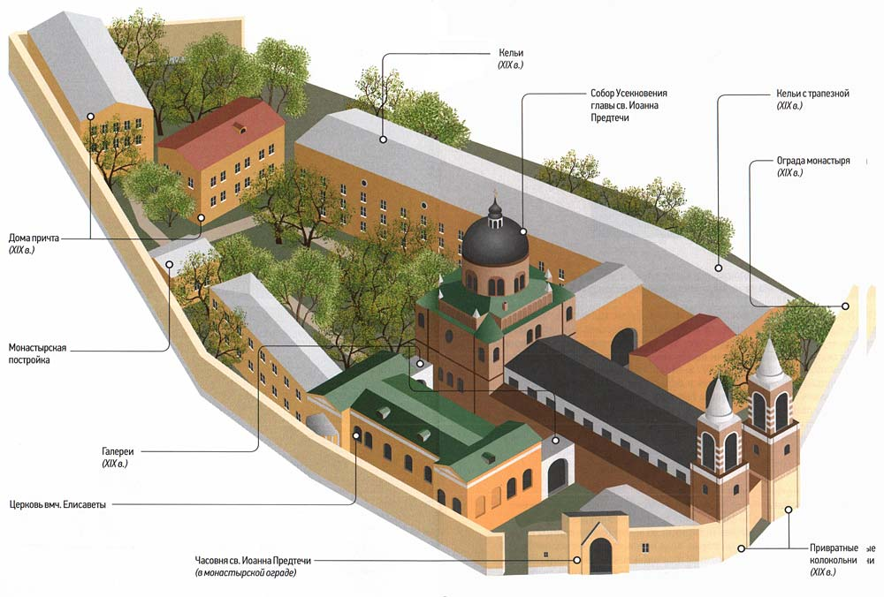
- Давайте запишем к себе в тетрадь. Что такое монастырь.
- Все монастыри имеют на своей территории различные строения, приспособленные для жителей монастырей. Это как город в городе. У каждого монастыря есть свой устав - это правила проживания в монастыре.
- Да. У нас в Росси очень много монастырей.
- Первый был построен в 1051 году в Киеве, Киево - Печерский монастырь, Антонием Печерским, позже стали появляться другие крупные монастыри. Они были не просто местом для молитв, но и своеобразными образовательными центрами. Сюда приезжали странники, торговцы и другой люд, которому нужен был дельный совет.
- А какие бывают монастыри? (мужские и женские)
- Женские монастыри имели особую значимость, здесь могли найти успокоение и очень часто спасти свою жизнь, многие девушки и женщины, которые претендовали на престол, либо одним лишь фактом своего существования, заставляли нервничать того, кто метил в императоры. Часто здесь свой покой находили женщины, чей жизненный путь с самого детства был полон страданий, тягостей и испытаний.
- Мужские монастыри во многом схожи с женскими, по укладу жизни, но в них все же есть и отличительные черты. К примеру, мужчины полностью отрекаются от земной и мирской жизни и ведут более затворнический образ жизни. Часто они занимаются столярным делом и привлекаются к ремонту церквей.
- Существуют очень много православных обителей — и маленьких, и больших, но самые знаменитые — это, например, Свято-Троицкая Сергиева лавра, Псково-Печерский монастырь, Ново-Иерусалимский, Валдайский Иверский Богородицкий Святоозерский монастырь, Спасо-Преображенский Валаамский монастырь, Свято-Введенская Оптина пустынь, Свято-Троицкий Серафимо-Дивеевский монастырь и много - много других.

-Я очень люблю в поездках посещать церкви и монастыри. И я посетила Дивеевский монастырь, монастырь на Валааме, на Валдае, Ново-Афонский монастырь, Киево-Печерский монастырь и со всех этих святых мест я привожу иконы. (показываю привезенные иконы и тарелки, с изображением монастырей).

Нило-Столобенская пустынь (озеро Селигер) (слайд 7)
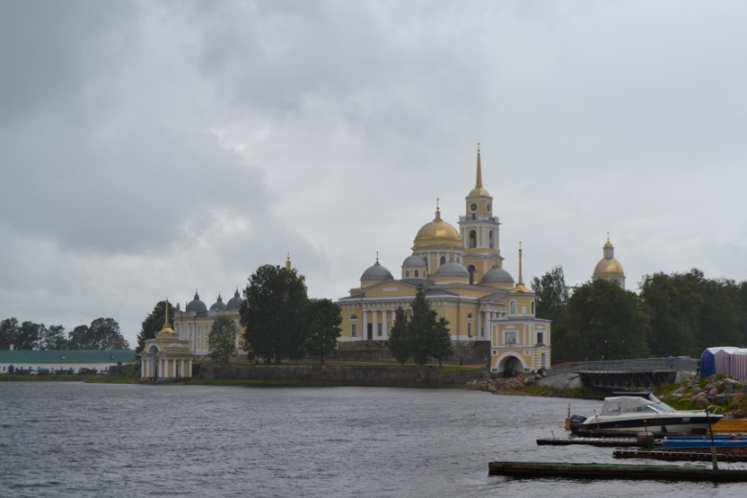

Валаамский монастырь ( Валаам ) ( слайд 8)
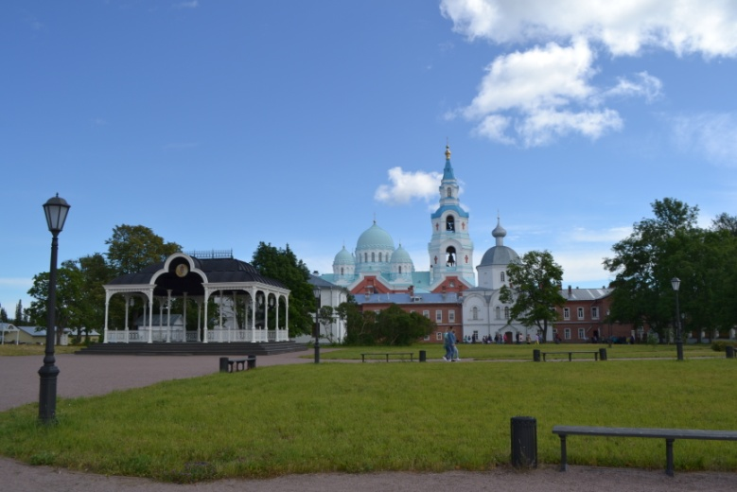

Свято-Троицкий Серафимо-Дивеевский женский монастырь (слайд 9)
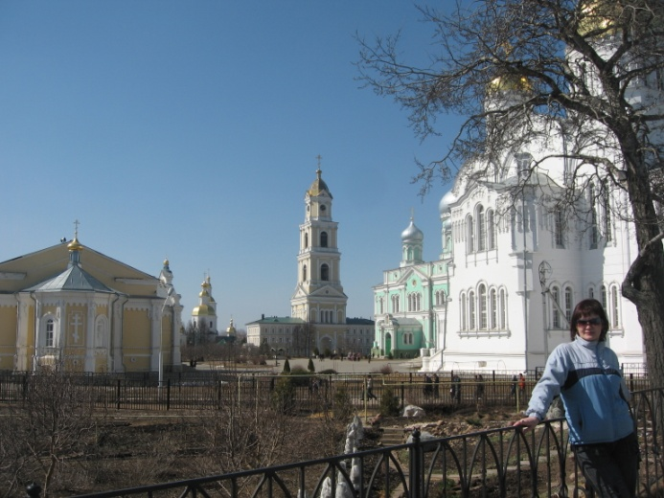

Свияжский Успенский мужской монастырь (слайд 10 )
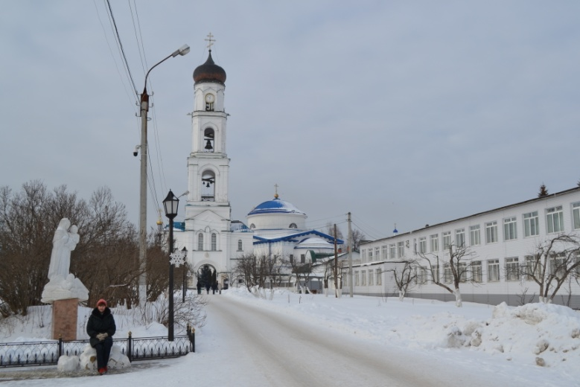
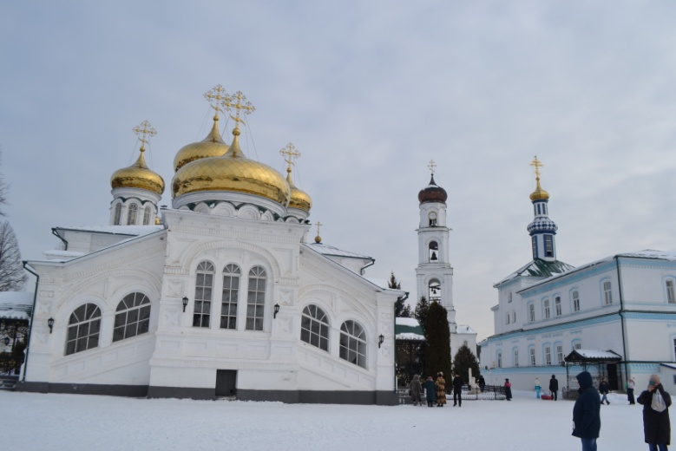

Новоафонский монастырь (слайд 11)
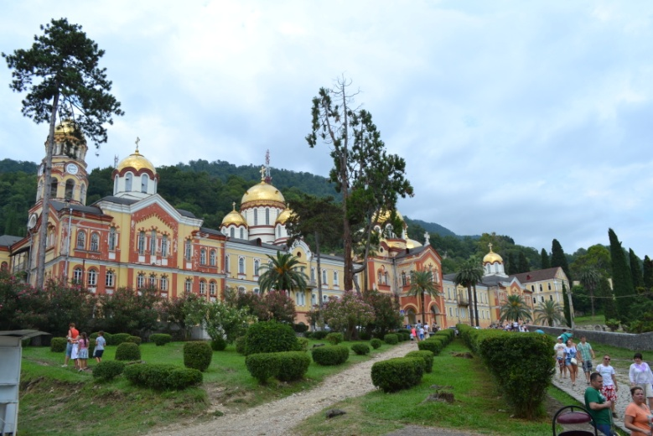
- А как вы думаете, где могли строиться монастыри? Как угодно?
- Место, где располагался монастырь, выбиралось не случайно. В учет принимались соображения безопасности, поэтому традиционно монастырь строился на холме при устье ручья, впадающего в речку, либо в месте слияния двух рек, на островах или берегах озера. До самой середины XVII века, а в некоторых регионах и значительно дольше, русские монастыри играли важную военно-оборонительную роль.
. 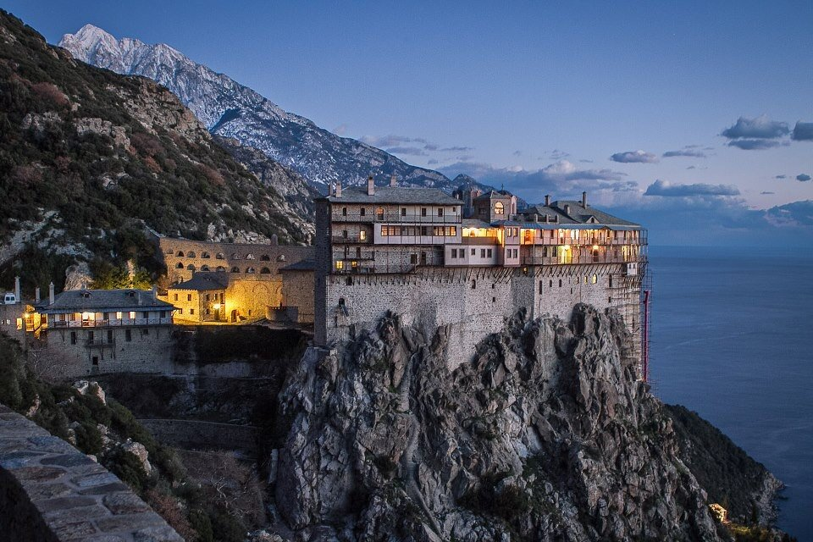( слайд 12)
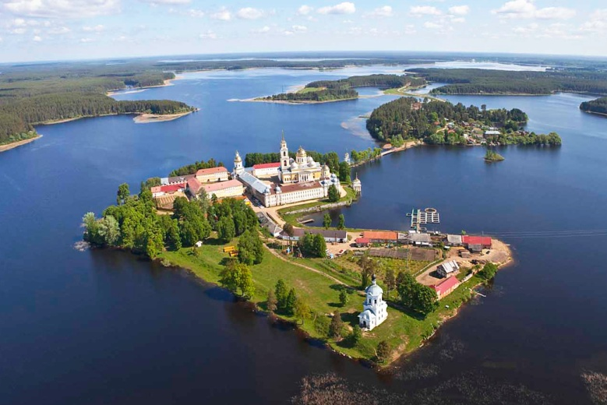( слайд 13)
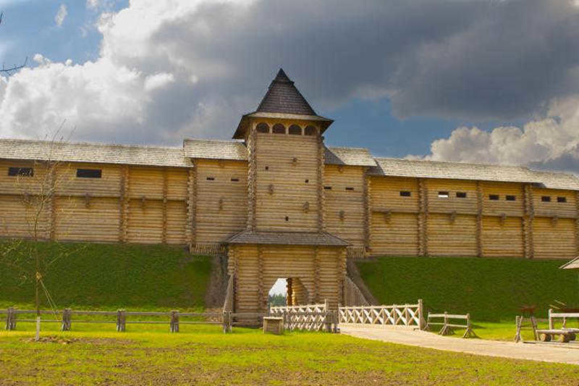 (слайд 14)
- Мы сказали, что монастырь – церковно - хозяйственная организация.
-А как можно понять церковно - хозяйственная?
- И так как это община (объединение людей), люди не только молились и уединялись, а еще и работали, чтоб себя прокормить, чтоб был порядок и чистота в монастыре.
- В некоторых монастырях выращивают овощи, разводят пчел, готовят еду, строят и т.д. Этих людей называют трудниками, и работают они добровольно и бесплатно, за жилье и еду. (слайд 15). 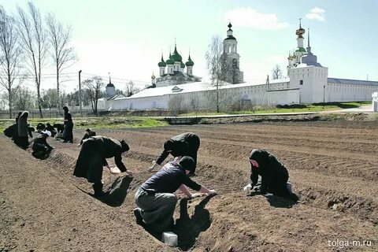 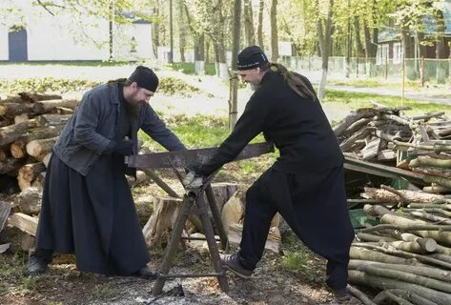 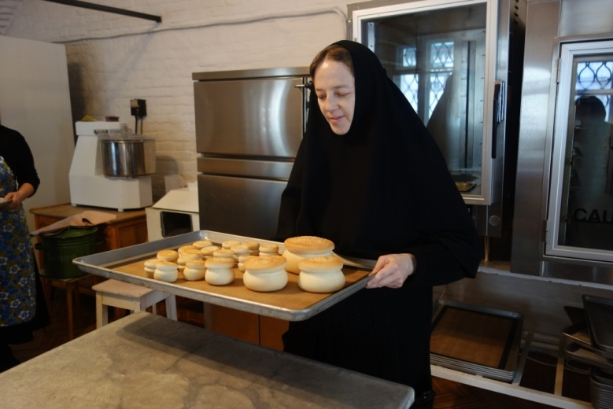
5. Рефлексия.
-И вот мы с вами познакомились с монастырями и проживающими там людьми.
- А сейчас поработаем в парах.

- У вас на столе лежат картинки, из них нужно выбрать те, которые будут включать в себя все строения в монастыре и приклеить на лист, составляя план монастыря. (слайд 16)

(Дети выполняют задания, убирая лишние картинки.)
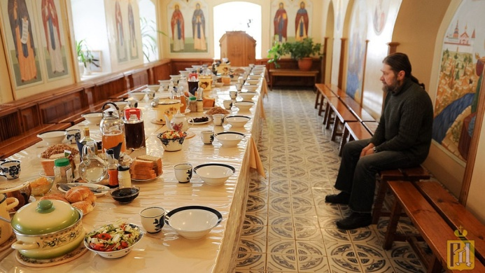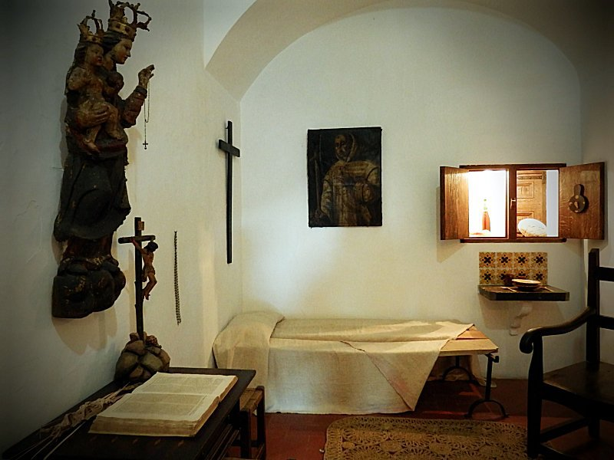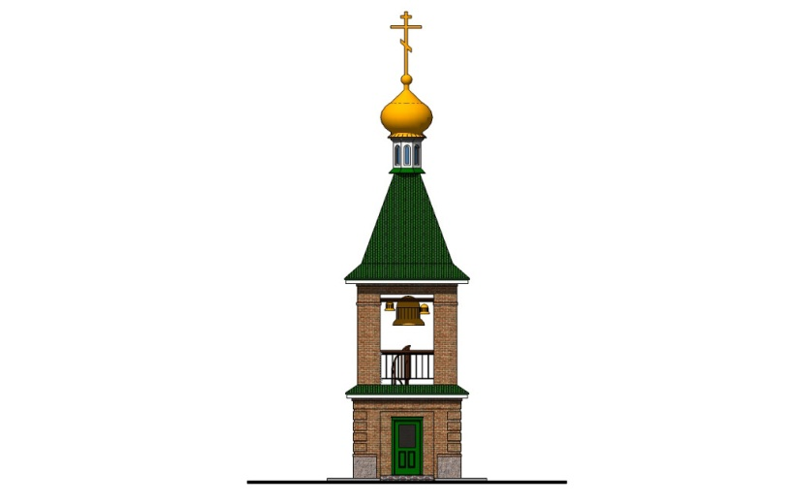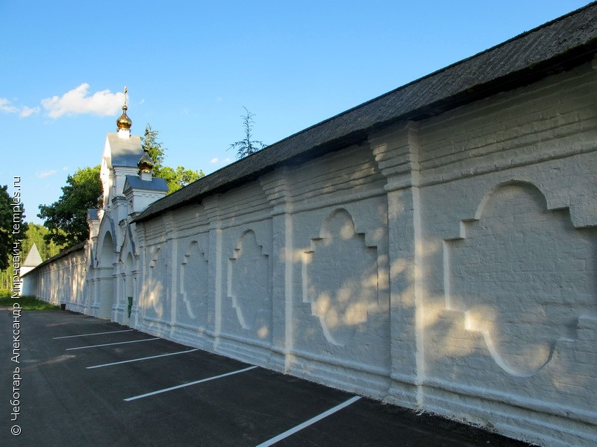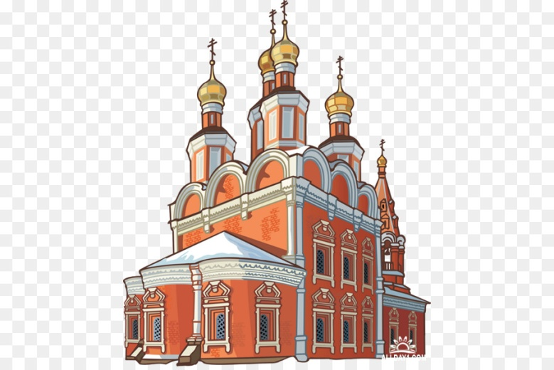
- Молодцы! Все справились с заданием.
- А кто знает какие монастыри есть в нашем городе?. (Донской Старочеркасский монастырь, Иверский женский монастырь, Александро-Невский Иерусалимский греческий мужской монастырь, Покровский мужской монастырь (Верхнемакеевка).
6. Закрепление.
– Давайте подведём итоги нашего урока.
– Что нового вы узнали сегодня на уроке?
– Как вы думаете, легко ли быть монахом?
- Так для чего строились монастыри?
(для уединения людей от шумного мира и обретению духовного покоя).
– Хотите поехать на экскурсию в монастырь?
7. Домашнее задание.
– На этом мы можем закончить наш урок и записать домашнее задание.
- прочитать стр. 80-83, ответить на вопросы стр. 83
- подготовить сообщение о любом монастыре (по желанию)
Дети записывают домашнее задание.
– До свидания, спасибо за работу! (слайд 17)

